Основы алгоритмизации и программирования

Алиев Нурлан

2ИСИП-319

Задания L1.0

Зарегистрировался на Github , Создать репозиторий , пользовался GitKraken / GitExtensions

Ход работы

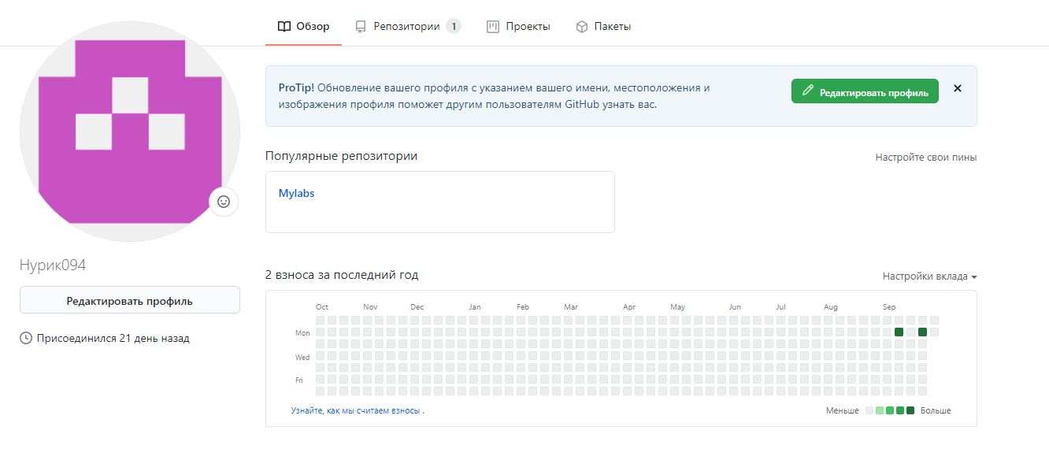

Рис.1

Зарегистрировался на Github (рис.1)

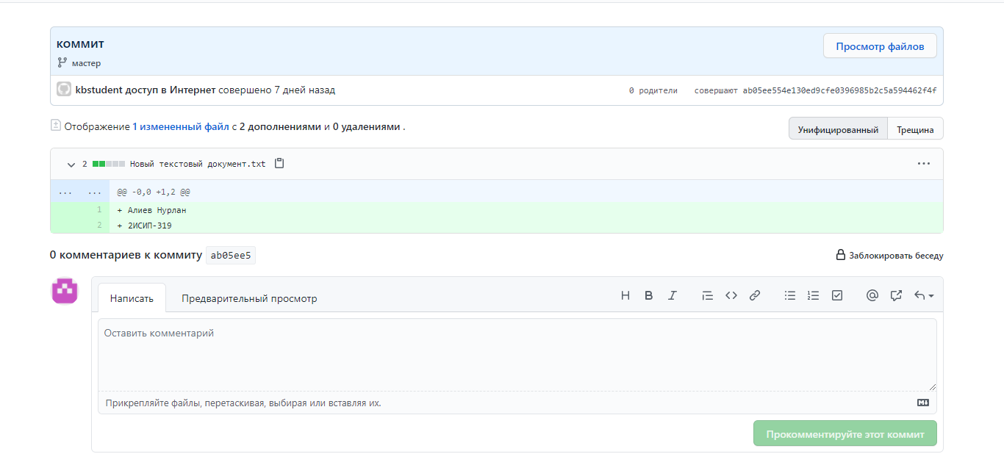

Рис.2

Проиндексировал файл через GitExtensions сделал коммит через GitExtensions с коментарием "Привет мир". Отправил изменения на GitHub (Рис.2)

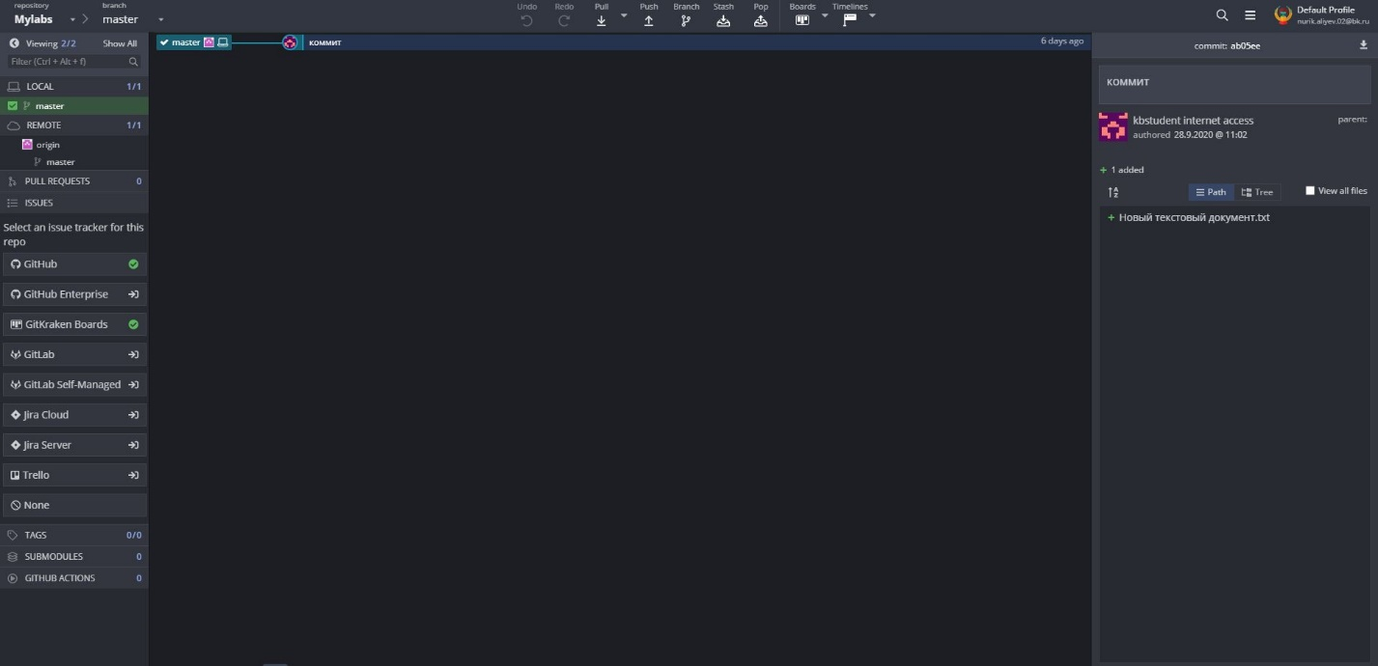

Рис.3

Зарегистрировался на GitKraken (рис.3)

Задание L1.1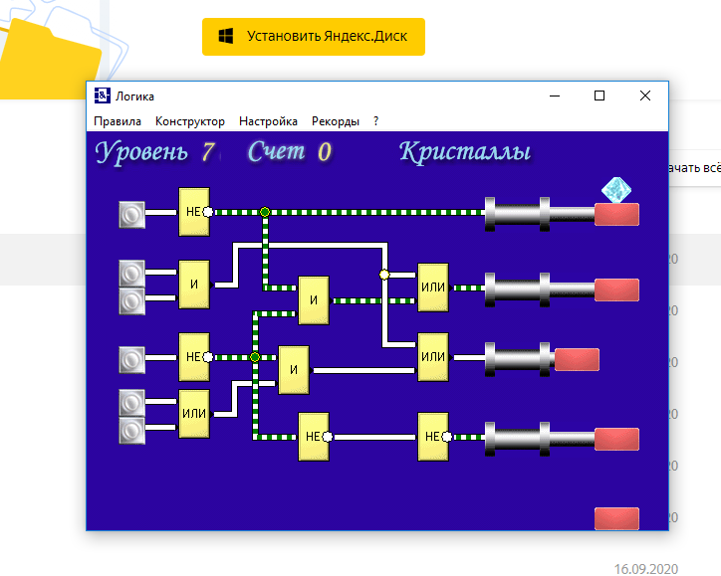

Рис.4

Прошел Logic.exe до 7 уровня (рис.4)

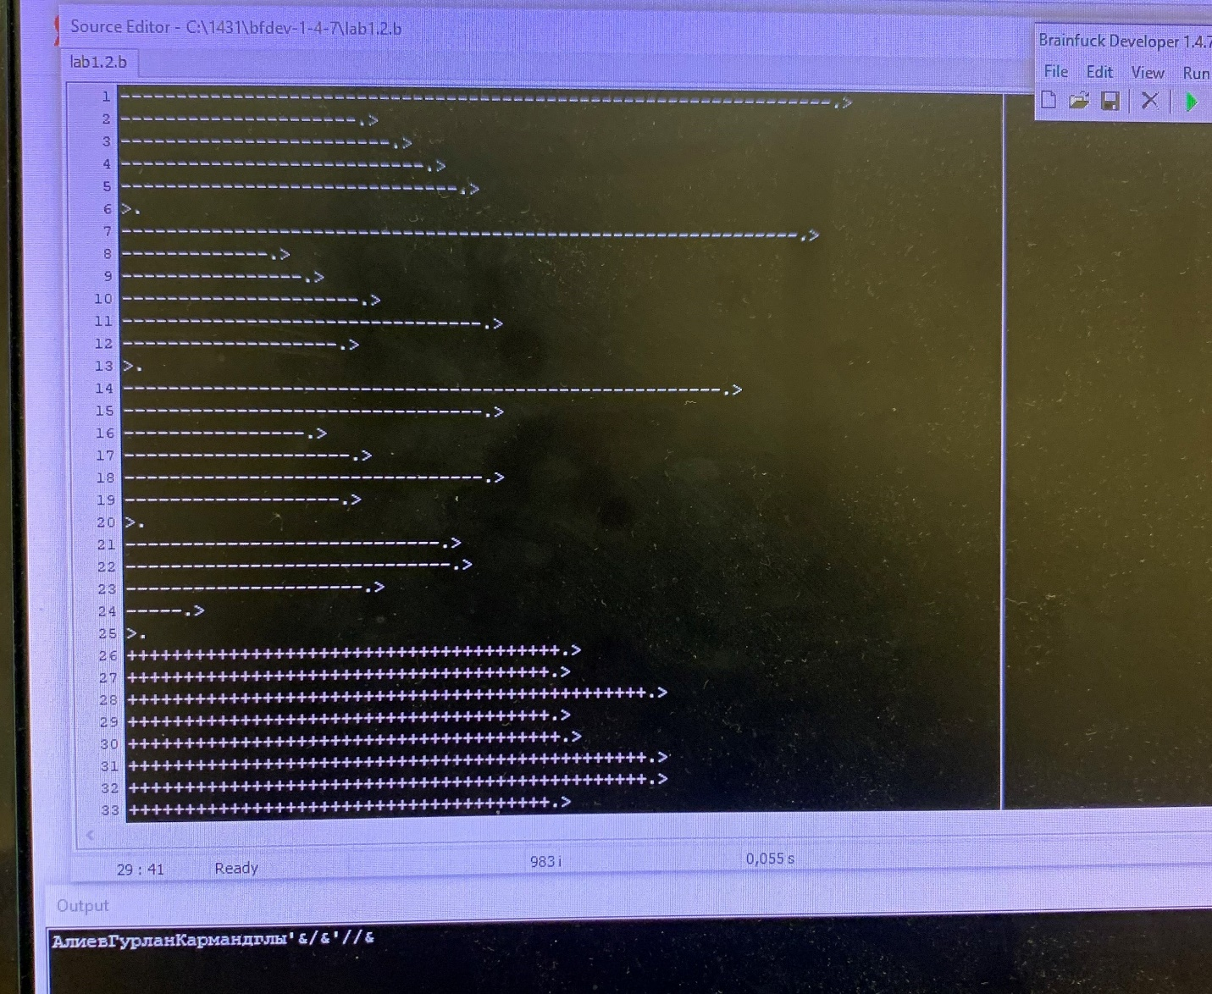

Рис.5

На программе bfdev-1-4-7.exe написал ФИО и вывел на экран (рис 5)